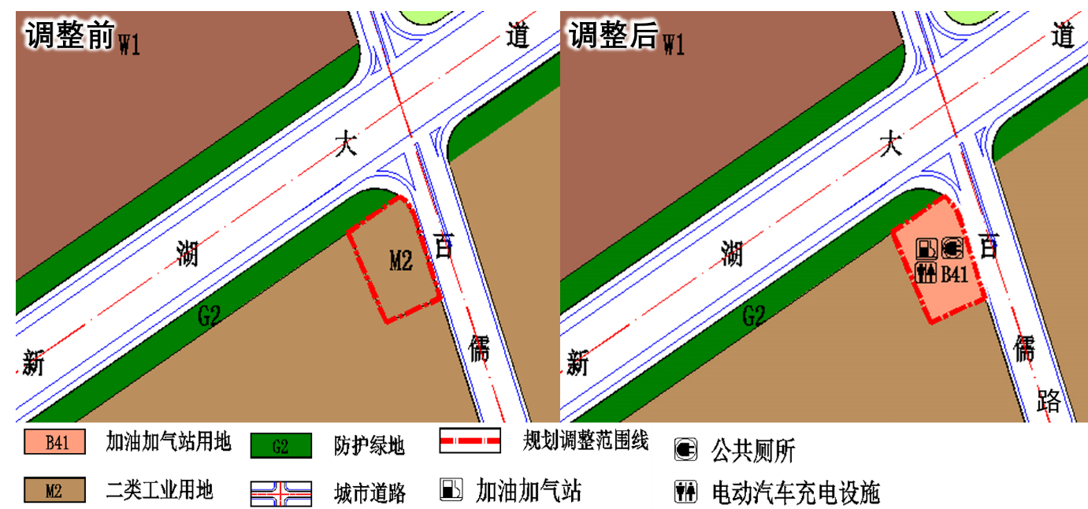
调整前后对比图

调整前后主要控制指标对比表
类目 | 地块  编码 | 用地性质  /代码 | 容积率 | 建筑密度（%） | 绿地率  （%） | 建筑高度（米）
调整前 | 13-2 | 二类工业用地/M2 | 0.6 | 40 | 20 | 18
调整后 | 13-2-1 | 加油加气站用地/B41 | 1.0 | 30 | 30 | 24

